MỤC 2.1. TÁC TỬ TRÒ CHƠI ĐỐI KHÁNG VÀ THIẾT KẾ RULE-BASED HEURISTIC LOOK-AHEAD

2.1.1. Bài toán trò chơi đối kháng và mô hình tác tử
Caro là trò chơi đối kháng có tính tuần tự, trong đó hai người chơi luân phiên đặt quân lên các ô trống của bàn cờ. Trong phạm vi dự án, môi trường được cấu hình với bàn cờ 11×11 và điều kiện chiến thắng là tạo được ít nhất 5 quân liên tiếp theo một trong bốn hướng: ngang, dọc, chéo xuống và chéo lên. Hai người chơi được mã hóa bằng các giá trị +1 và −1; ô trống có giá trị 0.
Thành phần | Quy ước trong dự án
Kích thước bàn cờ | 11 hàng × 11 cột (121 ô)
Điều kiện thắng | Có ít nhất 5 quân liên tiếp theo một trong 4 hướng
Người chơi X | +1; mặc định đi trước
Người chơi O | −1
Ô trống | 0
Mã hóa hành động | a = r × 11 + c; giải mã bằng divmod(a, 11)
Tập hành động hợp lệ | Các chỉ số action ứng với ô còn trống; rỗng khi ván đã kết thúc

Có thể mô hình hóa trạng thái trò chơi tại thời điểm t là Sₜ = (Bₜ, pₜ, hₜ, zₜ), trong đó Bₜ là ma trận bàn cờ, pₜ là người chơi đang tới lượt, hₜ là lịch sử các hành động và zₜ biểu diễn trạng thái kết thúc. Tác tử nhận trạng thái môi trường, lựa chọn một hành động hợp lệ aₜ ∈ A(Sₜ), sau đó môi trường cập nhật bàn cờ và chuyển lượt nếu ván chưa kết thúc.
Trong kiến trúc dự án, lớp CaroEnv chịu trách nhiệm quản lý trạng thái và luật chơi; BaseAgent quy định giao diện select_action(env); các tác tử cụ thể như RandomAgent và RuleBasedAgent chỉ trả về action. Việc tách riêng môi trường và tác tử giúp có thể thay thế chiến lược ra quyết định mà không phải thay đổi luật chơi.

2.1.2. Tác tử đối kháng và cơ chế ra quyết định
Tác tử trò chơi đối kháng cần lựa chọn hành động trong bối cảnh hành động của mình ảnh hưởng đến lợi ích của đối thủ và ngược lại. Với Caro, một nước đi có thể đồng thời tạo cơ hội nối dài chuỗi quân của bản thân và chiếm một vị trí mà đối thủ đang cần để hoàn thành chuỗi thắng. Vì vậy, chiến lược ra quyết định cần xét cả thành phần tấn công và phòng thủ.
Dự án triển khai hai baseline để đối chiếu. RandomAgent lấy ngẫu nhiên một action từ env.legal_actions() bằng bộ sinh số giả ngẫu nhiên random.Random(seed). Tác tử này không phân tích mẫu hình, không dự báo nước đi tiếp theo và không có ưu tiên chiến thuật. RuleBasedAgent thì dùng tập luật có thứ tự ưu tiên, bộ đánh giá đe dọa cục bộ và tìm kiếm tham lam có giới hạn.
Trong báo cáo này, thuật ngữ tác tử Rule-Based được dùng cho bộ điều phối hành động bằng các luật có điều kiện rõ ràng. Thành phần Heuristic cung cấp hàm lượng giá để so sánh các lựa chọn trong cùng một tầng luật. Look-Ahead là bước mô phỏng các trạng thái tương lai có giới hạn. Ba thành phần kết hợp tạo thành tác tử lai (hybrid), không đồng nghĩa với Minimax.

2.1.3. Look-ahead Search với độ sâu 1–3 bước
Look-ahead là kỹ thuật xem xét trước một số hành động tương lai bằng cách mô phỏng hành động trên bản sao trạng thái, sau đó lượng giá trạng thái kết quả. Trong dự án, thao tác mô phỏng được thực hiện thông qua env.clone() và child.step(action), do đó trạng thái gốc không bị thay đổi trong quá trình tìm kiếm.
Độ sâu | Diễn tiến mô phỏng | Mục đích và đặc điểm
1 ply | AI: m₁ | Đánh giá tác động trực tiếp của một nước đi; phù hợp kiểm tra thắng ngay, tạo mẫu hình hoặc đánh giá heuristic tại vị trí ứng viên.
2 ply | AI: m₁ → Đối thủ: m₂ | Xem xét một phản ứng của đối thủ sau nước đi của AI; giúp phát hiện một số phản ứng chiến thuật gần.
3 ply | AI: m₁ → Đối thủ: m₂ → AI: m₃ | Xem xét thêm một nước đáp trả của AI; trạng thái sau m₃ được lượng giá bằng evaluate_board().

Cần phân biệt ply với một vòng lượt đầy đủ. Một ply là một hành động của một người chơi. Vì vậy, chuỗi AI → đối thủ → AI là 3 ply, không phải ba vòng đấu hoàn chỉnh. Ở tầng tìm kiếm cuối của RuleBasedAgent, mỗi ứng viên gốc m₁ được mô phỏng; đối thủ chọn m₂ bằng tiêu chí greedy theo góc nhìn của chính đối thủ; sau đó AI chọn m₃ bằng tiêu chí greedy theo góc nhìn của AI. Cuối cùng, trạng thái sau m₃ được đánh giá từ góc nhìn của AI.
Đây là Greedy Heuristic-Guided Look-Ahead. Mặc dù có mô phỏng nước đi của hai phía, thuật toán không dùng phép luân phiên Max–Min, không tìm kiếm vét cạn toàn bộ cây trạng thái và không thực hiện phép tối ưu minimax. Cụ thể, ở mỗi ply, tác tử chỉ lấy nước đi có điểm heuristic cao nhất cho người chơi đang được đánh giá.

2.1.4. Thu hẹp không gian tìm kiếm bằng tập ứng viên
Nếu xét mọi ô trống trên bàn 11×11, số hành động ban đầu có thể lên tới 121. Tuy nhiên, các nước đi xa toàn bộ quân đã xuất hiện thường ít có liên hệ chiến thuật trực tiếp với các chuỗi hiện tại. Hàm get_candidate_actions() do đó tạo mặt nạ vùng lân cận quanh các quân đã đánh và chỉ giữ lại các ô trống nằm trong bán kính radius.
Trong cấu hình RuleBasedAgent được cung cấp, candidate_radius mặc định bằng 2. Với mỗi quân đã có tại (r,c), hàm đánh dấu vùng [r−2,r+2] × [c−2,c+2], sau đó giao vùng này với các ô trống. Nếu bàn cờ còn trống, hàm chỉ trả về ô trung tâm (5,5), tương ứng action 60. Nếu không thu được ứng viên, hàm dự phòng trả về toàn bộ legal_actions().
def get_candidate_actions(env, radius=2):
if env.is_terminal():
return []
if not env.history:
center = env.board_size // 2
return [center * env.board_size + center]
# Tạo vùng lân cận quanh các quân đã đánh,
# chỉ giữ những ô có board == 0.

Việc cắt tỉa ứng viên làm giảm chi phí đánh giá, nhưng cũng có thể loại bỏ một nước đi xa có ý nghĩa chiến thuật trong một số thế cờ đặc biệt. Vì vậy, candidate_radius là tham số ảnh hưởng trực tiếp đến cân bằng giữa chi phí tính toán và độ bao phủ không gian hành động.

2.1.5. Thiết kế hàm Heuristic cho mẫu hình Caro
Heuristic được xây dựng từ cấu trúc quân liên tiếp theo bốn hướng. Hàm evaluate_cell_threat(env, action, player) giả lập việc người chơi player đặt quân tại action, sau đó đếm số quân cùng phe liên tiếp ở hai phía của ô đó và số đầu mở quan sát được. Hàm trả về các thuộc tính is_win_5, open_4, half_open_4, open_3 và score.
Mẫu hình sau khi đặt quân | Điều kiện nhận diện trong mã | Điểm cộng
5 quân liên tiếp | contiguous ≥ win_length | 100.000; đồng thời is_win_5=True
4 mở hai đầu | contiguous = 4; open_ends = 2 | 15.000
4 mở một đầu | contiguous = 4; open_ends = 1 | 3.000
3 mở hai đầu | contiguous = 3; open_ends = 2 | 800
3 mở một đầu | contiguous = 3; open_ends = 1 | 150
2 quân có ít nhất một đầu mở | contiguous = 2; open_ends ≥ 1 | 25 × open_ends

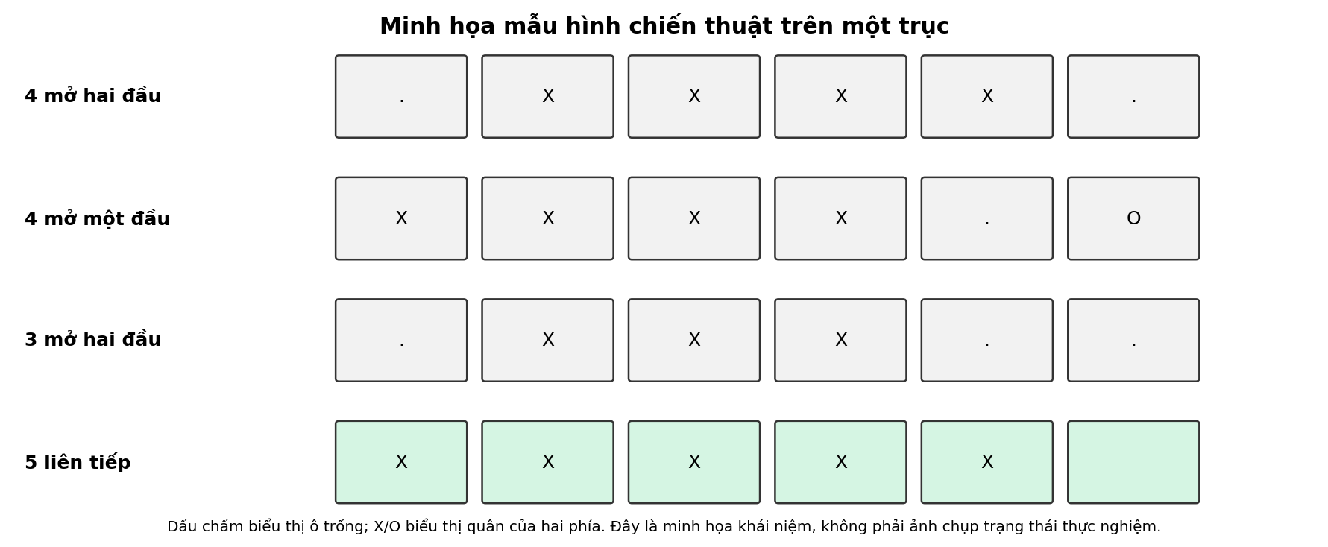
Hình 2.1. Minh họa một số mẫu hình chiến thuật được sử dụng khi phân tích thế cờ.
Trong hàm evaluate_cell_threat(), bốn hướng được duyệt là (0,1), (1,0), (1,1) và (1,−1). Với mỗi hướng, chương trình đếm quân liên tiếp theo chiều thuận và chiều ngược, dừng khi gặp biên bàn cờ, quân đối thủ hoặc ô trống đầu tiên. open_ends tăng khi gặp ô trống đầu tiên ở mỗi phía. Do đó, đây là phép đánh giá cục bộ theo chuỗi liên tiếp quanh nước đi đang xét, không phải bộ nhận diện mọi mẫu hình rời rạc có khoảng trống bên trong.
Một điểm cần lưu ý khi diễn giải bảng trọng số: các giá trị trên là điểm heuristic quy ước, không phải xác suất thắng hoặc giá trị thực nghiệm. Mã nguồn cộng điểm theo từng hướng; nếu một nước đi tạo nhiều cấu trúc ở các hướng khác nhau, tổng điểm có thể tăng tương ứng.
Hàm lượng giá toàn bàn evaluate_board(env, perspective) cộng điểm đe dọa của các ô ứng viên cho perspective và đối thủ. Công thức đúng theo mã nguồn là:
V(S, p) = Σₐ Threat(a, p) − 1,05 × Σₐ Threat(a, −p)
Trong đó tập a là các action ứng viên lấy bằng get_candidate_actions(env, radius=1). Nếu trạng thái đã kết thúc, hàm trả về 100.000 × env.result(perspective). Hàm này được sử dụng để đánh giá trạng thái lá sau chuỗi mô phỏng 3 ply.

2.1.6. Bảng 5 mức ưu tiên luật
RuleBasedAgent điều phối quyết định theo năm tầng có thứ tự cố định. Tác tử kiểm tra tuần tự từ tầng 1 đến tầng 5 và dừng ngay khi tìm được hành động thuộc tầng ưu tiên đang xét. Do đó, tầng có số thứ tự nhỏ hơn có quyền ưu tiên cao hơn, bất kể điểm heuristic của các tầng thấp hơn.
Mức | Điều kiện kích hoạt | Hành động của tác tử | Cơ chế chọn khi có nhiều nước
1. Thắng ngay | Có action giúp người chơi hiện tại tạo đủ 5 quân liên tiếp. | Chọn ngay action thắng; kết thúc ván ở lượt hiện tại. | Duyệt legal_actions và trả về nước thắng đầu tiên tìm thấy.
2. Chặn thắng ngay | Không có nước thắng của AI, nhưng đối thủ có thể thắng ngay tại một ô trống. | Chiếm một ô mà đối thủ có thể dùng để hoàn thành chuỗi thắng. | Tập các ô chặn được xếp hạng bằng H(a); chọn điểm cao nhất.
3. Tạo open-four | Không kích hoạt mức 1–2; AI có nước tạo chuỗi 4 mở hai đầu. | Chọn nước tạo open-four cho AI. | Xếp hạng các nước tạo open-four bằng H(a); lấy nước cao nhất.
4. Chặn open-four | Không kích hoạt mức 1–3; đối thủ có thể tạo open-four. | Chiếm một vị trí ngăn đối thủ tạo cấu trúc open-four tại vị trí đó. | Xếp hạng tập vị trí phát hiện được bằng H(a) theo góc nhìn AI.
5. Look-Ahead 3 ply | Không tầng luật chiến thuật nào ở trên được kích hoạt. | Mô phỏng AI → đối thủ → AI và đánh giá trạng thái cuối. | Giữ tối đa root_width=8 nước gốc tốt nhất, sau đó chọn m₁ có giá trị trạng thái cuối cao nhất.
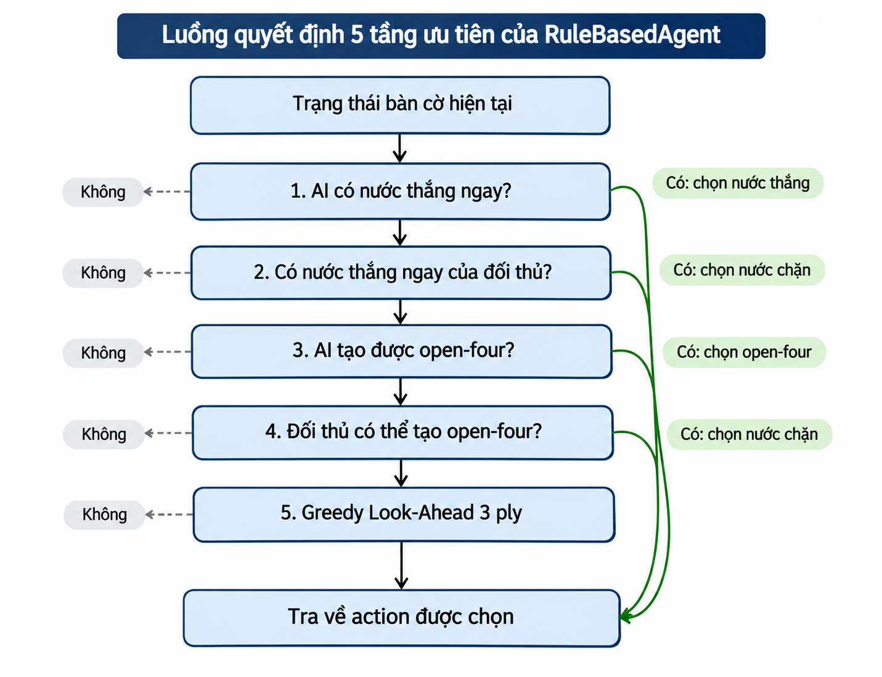

Hình 2.2. Luồng điều phối năm tầng ưu tiên của RuleBasedAgent.
Mức 1 và mức 2 được kiểm tra trên toàn bộ legal_actions(), nhằm không bỏ sót một nước thắng hoặc một vị trí cần chặn. Mức 3 và mức 4 sử dụng tập ứng viên đã được thu hẹp. Mức 5 chỉ được gọi khi bốn tầng chiến thuật trước đó không tìm được hành động phù hợp.

2.1.7. Công thức xếp hạng nước đi và giải quyết xung đột luật
Trong các tầng cần lựa chọn giữa nhiều action, phương thức _rank() tính điểm tổng cho mỗi nước đi. Công thức theo đúng triển khai:
H(a,p) = Attack(a,p) + 0,9 × Defense(a,p) + CenterBonus(a)
Attack(a,p) là điểm score từ evaluate_cell_threat() khi xét quân của người chơi p tại ô a. Defense(a,p) là điểm đe dọa của đối thủ −p tại chính ô a. CenterBonus(a) sử dụng khoảng cách Manhattan từ ô a đến tâm bàn cờ:
C(a) = max(0, N − (|r − c₀| + |c − c₀|)) × w_c
Với N=11, c₀=5 và w_c=2,0 theo cấu hình mặc định. defense_weight=0,9. Các tham số này được khai báo trong constructor của RuleBasedAgent. Sau khi tính điểm, danh sách được sắp xếp giảm dần theo điểm; nếu bằng điểm, action nhỏ hơn được ưu tiên do khóa sắp xếp (score, −action).
Xung đột luật được giải quyết trước hết bằng thứ tự ưu tiên, không phải bằng cách cộng điểm của cả năm luật vào một biểu thức chung. Ví dụ, nếu AI có thể vừa tạo open-four vừa phải chặn một nước thắng ngay của đối thủ, tầng 2 được kiểm tra trước tầng 3 nên AI chọn nước chặn. Ngược lại, nếu cả AI và đối thủ đều có cơ hội tạo open-four nhưng không có nước thắng ngay, tầng 3 được kiểm tra trước tầng 4 nên AI ưu tiên tạo open-four cho bản thân. Notebook có kiểm chứng tình huống xung đột này.
Tình huống xung đột | Quy tắc phân xử | Kết quả theo thiết kế
AI có thể thắng ngay và đối thủ cũng có đe dọa | Mức 1 cao hơn mức 2 | AI chọn nước thắng ngay.
AI phải chặn thắng ngay nhưng cũng tạo được open-four | Mức 2 cao hơn mức 3 | AI ưu tiên chặn nước thắng.
AI và đối thủ đều có cơ hội open-four | Mức 3 cao hơn mức 4 | AI ưu tiên tạo open-four của mình.
Nhiều action cùng thuộc một mức | So sánh H(a,p) | Chọn action có điểm cao nhất; hòa điểm thì ưu tiên action nhỏ hơn.
Không luật chiến thuật nào được kích hoạt | Chuyển sang mức 5 | Dùng Look-Ahead 3 ply có giới hạn bề rộng.

Cơ chế này tạo ra một chính sách xác định và dễ giải thích: luật chiến thuật cấp bách được ưu tiên tuyệt đối; heuristic chỉ phân xử giữa các hành động cùng tầng hoặc hỗ trợ tìm kiếm ở tầng cuối. Tuy nhiên, chiến lược ưu tiên cứng cũng có giới hạn: nếu một luật cấp cao phát hiện action nhưng việc chọn action đó dẫn đến một thế cờ bất lợi sâu hơn, bộ điều phối vẫn dừng tại tầng ưu tiên và không so sánh với các phương án ở tầng thấp hơn.

2.1.8. Quy trình Greedy Heuristic-Guided Look-Ahead 3 ply
Khi đi đến tầng 5, tác tử gọi _lookahead_three_ply(). Đầu tiên, toàn bộ action ứng viên được chấm điểm bằng _rank() theo góc nhìn AI và chỉ giữ tối đa root_width=8 action đầu tiên. Với mỗi action gốc m₁, môi trường được clone và thực hiện m₁ trên bản sao.
- Kiểm tra trạng thái sau m₁. Nếu ván đã kết thúc, gán giá trị thắng/thua/hòa theo góc nhìn của AI; nếu chưa, tiếp tục.
- Sinh các action ứng viên cho đối thủ tại trạng thái sau m₁. Đối thủ chọn m₂ bằng _best_greedy_action(), tức action có điểm heuristic cao nhất theo góc nhìn của chính đối thủ.
- Mô phỏng m₂ trên bản sao. Nếu trạng thái kết thúc, sử dụng giá trị terminal; nếu chưa, sinh ứng viên cho AI.
- AI chọn m₃ bằng cùng cơ chế greedy theo góc nhìn của AI. Mô phỏng m₃ và kiểm tra trạng thái kết thúc.
- Nếu trạng thái vẫn chưa kết thúc, gọi evaluate_board(after_m3, player) để lấy giá trị trạng thái cuối.
- Lặp lại cho các m₁ trong danh sách root đã giữ. Chọn m₁ có giá trị cuối lớn nhất.
root_ranked = rank(state, legal_candidates, player, limit=8)
for m1 in root_ranked:
s1 = simulate(state, m1)
m2 = best_greedy_action(s1, -player, candidates(s1))
s2 = simulate(s1, m2)
m3 = best_greedy_action(s2, player, candidates(s2))
s3 = simulate(s2, m3)
terminal = terminal_value(s3, player)
if terminal is not None:
value = terminal
else:
value = evaluate_board(s3, player)
return m1 có value lớn nhất

Mã giả trên diễn đạt luồng chính; trong triển khai thực tế, mỗi bước đều có nhánh xử lý khi trạng thái kết thúc hoặc không còn action ứng viên. Giá trị terminal được đặt ở mức +10.000.000 nếu AI thắng, −10.000.000 nếu AI thua và 0 nếu hòa. Đây là giá trị lớn hơn đáng kể các điểm heuristic cục bộ, nhằm bảo đảm trạng thái kết thúc có ưu tiên cao.
Giới hạn tìm kiếm: chỉ bề rộng gốc được cắt còn tối đa 8 action; các bước phản ứng của đối thủ và AI chọn một action greedy tốt nhất thay vì duyệt mọi nhánh. Vì vậy, chi phí thấp hơn tìm kiếm cây đầy đủ nhưng kết quả phụ thuộc vào heuristic và có thể bỏ qua phản ứng không đứng đầu theo điểm cục bộ.

2.1.9. Mã giả tổng quát của bộ điều phối năm tầng
function SELECT_ACTION(state):
legal = LEGAL_ACTIONS(state)
player = CURRENT_PLAYER(state)
a = FIND_IMMEDIATE_WIN(state, player, legal)
if a exists: return a # Rule 1
blocks = FIND_OPPONENT_IMMEDIATE_WINS(state, -player, legal)
if blocks not empty: return ARGMAX_H(blocks) # Rule 2
own_open4 = FIND_OPEN_FOUR(state, player, candidates(state))
if own_open4 not empty: return ARGMAX_H(own_open4) # Rule 3
opp_open4 = FIND_OPEN_FOUR(state, -player, candidates(state))
if opp_open4 not empty: return ARGMAX_H(opp_open4) # Rule 4
return GREEDY_LOOKAHEAD_3_PLY(state, player) # Rule 5

2.1.10. Độ phức tạp và các chỉ số theo dõi
Đặt C là số action ứng viên sau candidate pruning, K là số hướng (K=4), L là độ dài chuỗi thắng (L=5), W là bề rộng gốc (W=8). Một lần đánh giá threat có chi phí bị chặn bởi số hướng và số ô cần kiểm tra quanh action, xấp xỉ O(KL). Xếp hạng C action có chi phí O(CKL + C log C) do đánh giá từng action và sắp xếp.
Ở tầng Look-Ahead, số action gốc được giữ tối đa W. Với mỗi m₁, thuật toán thực hiện một lần chọn greedy cho đối thủ và một lần chọn greedy cho AI; mỗi lần chọn có thể phải chấm điểm tập ứng viên tương ứng. Do đó, chi phí thực tế phụ thuộc vào kích thước tập ứng viên ở từng trạng thái, không phải số nút của cây đầy đủ ở độ sâu 3.
RuleBasedAgent ghi nhận last_move_time_ms, last_search_count, last_search_depth và last_decision_stage. Các biến này hỗ trợ phân tích thời gian ra quyết định, số lượt đánh giá và tầng luật được kích hoạt. Cần diễn giải last_search_depth thận trọng: mã hiện tại gán giá trị 1 cho các luật tạo open-four, 2 cho luật chặn thắng ngay và 3 cho tầng Look-Ahead. Đây là nhãn theo nhánh quyết định được cài đặt, không phải phép đo ply thống nhất theo định nghĩa lý thuyết. Khi báo cáo số liệu, nên dùng tên last_search_depth theo đúng nghĩa biến trong chương trình và giải thích quy ước này.

2.1.11. Kiểm chứng chiến thuật trong notebook
Notebook 01_rulebase_random.ipynb có các kiểm tra tình huống chiến thuật trước khi chạy tournament. Ba tình huống quan trọng được dựng trực tiếp bằng cách đặt quân vào ma trận và thiết lập current_player:
Kiểm thử | Thế cờ được dựng | Điều kiện mong đợi
Thắng ngay | AI có bốn quân X liên tiếp tại hàng 5, cột 1–4. | AI chọn một trong hai đầu (5,0) hoặc (5,5).
Chặn thắng ngay | Đối thủ có bốn quân O liên tiếp tại hàng 5, cột 1–4. | AI chọn một trong hai đầu có thể hoàn thành chuỗi thắng của đối thủ.
Xung đột open-four | AI có ba quân liên tiếp tại hàng 4; đối thủ có ba quân liên tiếp tại hàng 6. | AI ưu tiên nước tạo open-four của mình theo thứ tự tầng 3 trước tầng 4.

Các assert trong notebook xác nhận action trả về thuộc tập vị trí kỳ vọng cho từng tình huống. Đây là kiểm thử chức năng cho ba nhánh chiến thuật, không phải bằng chứng rằng tác tử luôn chơi tối ưu hoặc luôn thắng trong mọi thế cờ.

2.1.12. Kết luận mục
Tác tử được xây dựng trong dự án là một hệ thống ra quyết định lai, kết hợp luật ưu tiên, heuristic mẫu hình và tìm kiếm tham lam có giới hạn. Năm tầng luật xử lý lần lượt nhu cầu thắng ngay, phòng thủ trước nước thắng của đối thủ, tạo open-four, ngăn open-four và cuối cùng mới sử dụng Look-Ahead 3 ply. Hàm evaluate_cell_threat cung cấp điểm cho các cấu trúc quân liên tiếp; _rank kết hợp tấn công, phòng thủ và vị trí trung tâm; evaluate_board đánh giá trạng thái lá.
Điểm mạnh của thiết kế là tính giải thích được, có thể kiểm thử từng luật và giới hạn chi phí tìm kiếm thông qua candidate_radius cùng root_width. Giới hạn chính là heuristic cục bộ, chính sách ưu tiên cứng và lựa chọn greedy tại các ply tiếp theo. Do không có phép luân phiên Max–Min, thuật toán không được phân loại là Minimax. Cách gọi phù hợp với mã nguồn là Hybrid Rule-Based / Heuristic / Greedy Heuristic-Guided Look-Ahead Agent.

Tài liệu mã nguồn đối chiếu
- src/agents/rule_based_agent.py – RuleBasedAgent: năm tầng ưu tiên, hàm _rank(), mô phỏng và Look-Ahead 3 ply.
- src/heuristic.py – get_candidate_actions(), evaluate_cell_threat(), evaluate_board().
- src/caro_env.py – CaroEnv: biểu diễn bàn cờ, legal_actions(), step(), clone(), kiểm tra thắng.
- src/agents/random_agent.py – RandomAgent: chọn ngẫu nhiên từ tập action hợp lệ.
- notebooks/01_rulebase_random.ipynb
Ghi chú phạm vi: Mục này mô tả thuật toán và cấu hình có trong mã nguồn được cung cấp. Không đưa ra số liệu thắng/thua hoặc thời gian chạy chưa được xác nhận bằng một lần thực thi notebook cụ thể.

